**Nível gratuito AWS**

Porque eu preciso de um cartão de crédito se a AWS tem um nível gratuito?

Ela permite que crie uma conta gratuita, mas ela define um limite e se passar desse limite, será cobrado do cartão, tem como filtrar a forma que você quer seu plano.

Exemplo:



**Plano de suporte**

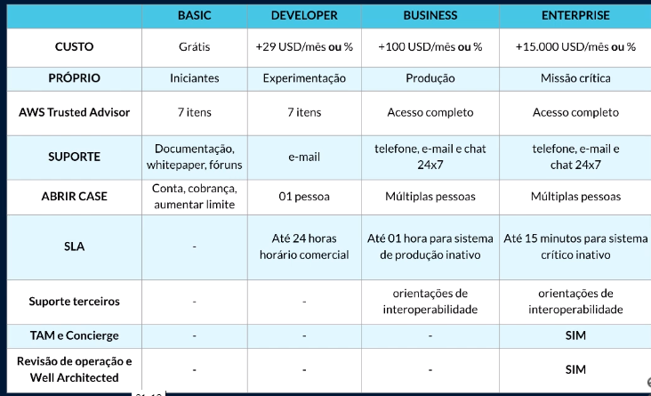 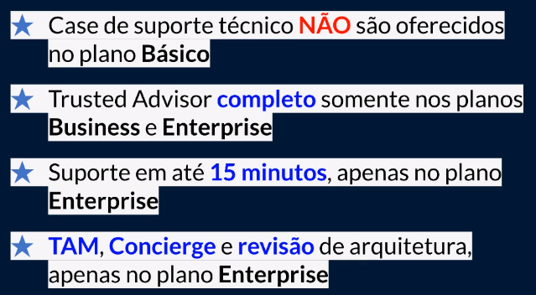

**Interfaces de acesso AWS**

**Tipos:**

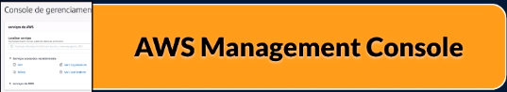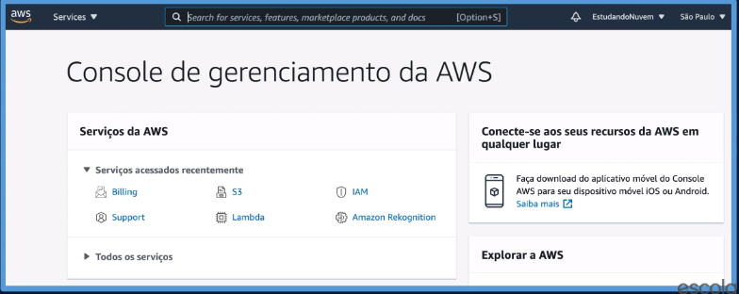

Console de gerenciamento que usa através da internet ou aplicativo no celular.

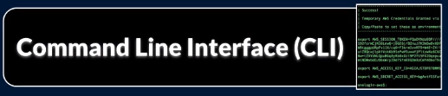

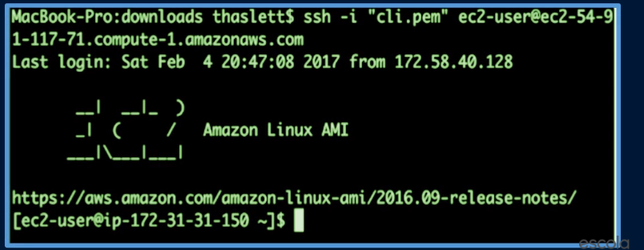

Linha de comando que realiza o acesso usando uma ferramenta ou aplicativo instalado no computador

]

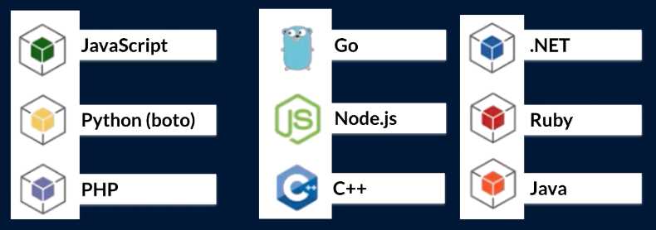

Usando uma API que é uma interface de comunicação entre um sistema com outro sistema

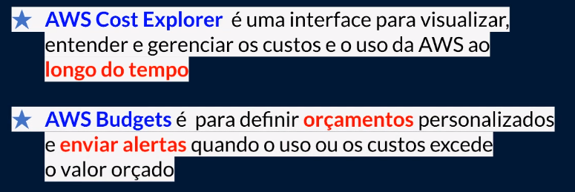

**AWS Pricing Calculator**

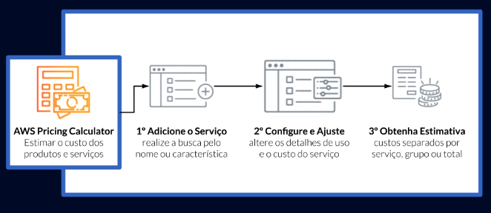

Como criar uma calculator?

1)criar estimativa

2)seleciona o serviço

3)clica em configurar

4)seleciona a região que vai ser utilizada

5)escolha o tipo de estimativa

6)o sistema operacional pode ser o Linux

7)coloque os valores que vai utilizar

8)depois define a opção de pagamento, o prazo de reserva e o modelo de definição de preço.

9) escolhe um disco rígido

10)adicionar a estimativa